1 – EMPRESA
1.1 Identificação:
A empresa escolhida foi a biblioteca da Escola de Ensino Básico Sartori. Pois parte da dupla estudou na mesma há 2 anos atrás e não tinham um sistema, apenas sendo utilizados cadernos para anotar todas as necessidades.

1.2 Entrevistados:
Foram entrevistados Neusa Pierina Bortolozzi e Vilma de Witt, ambas são bibliotecárias na escola e as pessoas que teriam acesso ao sistema na maior parte do tempo.

1.3
A biblioteca se encontra atualmente com um sistema desenvolvido/custeado pelo governo onde são feitos empréstimos, devoluções e recebimentos de novos livros para o estoque pelas bibliotecárias. Os alunos não possuem ações diretas no sistema, apenas informam os nomes deles para serem registrador como últimos responsáveis pelos livros, o resto é feito pelas funcionarias.

1.4 Problemas:
Foram encontrados vários problemas, nos quais podem ser citados: o sistema atual não é intuitivo (para as funcionarias), possui perda de dados (livros cadastrados somem do banco), TODOS os livros são cadastrados como outros livros (mesmo sendo cadastrados corretamente), presença de dados duplicados, sistema absurdamente instável (dados aparecem e somem constantemente), o sistema não permite a retirada de dois exemplares iguais (mesmo contendo vários exemplares), pelo fato dos livros estarem errados no banco não é possível fazer o registo correto de saída e entrada de livros, os funcionários não tem acesso ao banco de livros cadastrados para serem feitas alterações (alterar volumes de livros, exemplares, etc).

1.5 Necessidades/Expectativas:
Ao conversar e pedir sugestões de melhorias foram relatadas como principais o pedido de uma interface mais simples e de fácil uso pelas funcionarias que possuem uma certa idade e não estão habituadas a sistemas mais complexos, a utilização de outro método de cadastrar a retirada dos livros (método atual: APENAS pelo nome do aluno, podendo existir dois nomes iguais) foi sugerido se poderia ser usado o CPF ou matricula do aluno e a possibilidade de fazer a retirada de mais exemplares ao mesmo tempo (não excedendo o limite de exemplares).

2 - REQUISITOS
2.1 Requisitos Funcionais:

Id | Requisito Funcional | Usuário | Descrição do Requisito Funcional
RF01 | Realizar login | Funcionário | Para acessar o sistema, o usuário deverá informar seu nome de usuário e senha.
RF02 | Menu principal | Funcionário | O sistema deverá conter um menu principal com todas as ações primárias (Gerenciamento de livros, Empréstimos e Relatórios).
RF04 | Gerenciamento  de livros | Funcionário | O sistema deverá permitir registrar novos livros (nome do livro, nome do autor e um número de série gerado pelo sistema), fazer alterações sobre um livro (alterar seu nome, nome do autor ou número de série) ou consultar um livro (nome, autor, número de série e estado).
RF05 | Empréstimos | Funcionário | O sistema deverá permitir o empréstido de livros, que será feito pelo número de série do livro e matrícula do aluno responsável. Devolução de livros, o usuário deverá informar o número de série do livro e a matrícula do aluno para mudar o estado do livro e do aluno. Consultar o empréstimo de um livro pelo seu número de série, que retornará o nome do responsável e tempo de empréstimo. Além de poder atualizar um empréstimo (aumentando o tempo de devolução).
RF06 | Gerenciamento dos Alunos | Funcionário | O sistema deve oferecer a funcionalidade de gerenciamento de alunos, permitindo que os bibliotecários registrem e atualizem informações sobre os alunos matriculados na escola. Esse recurso é essencial para rastrear empréstimos de livros e multas.
RF07 | Relatórios | Funcionário | O sistema deverá permitir a consulta de relatórios dos livros em empréstimos, com opção para os que estão com seu empréstimo atrasado ou em dia.
RF08 | Gerenciamento de usuários | Diretor | O sistema bibliotecário deve permitir que o diretor da escola tenha a capacidade de gerenciar os perfis de usuários da biblioteca. Isso inclui criar, editar e desativar contas de bibliotecárias de acordo com as necessidades da escola.

2.2 Requisitos não Funcionais:
ID | Categoria | Descrição dos requisitos não funcionarias
RN01 | Requisito de desenvolvimento/implementação | Linguagem de programação: JavaScript  Banco de dados: PostgreSQL
RN02 | Segurança | É necessário implementar controles de acesso rigorosos para garantir que apenas usuários autorizados possam acessar informações confidenciais, como dados pessoais dos alunos e históricos de empréstimos.
RN03 | Desempenho | O sistema deve ser capaz de lidar com um grande volume de dados e usuários. Portanto, é importante definir requisitos de desempenho que garantam tempo de resposta rápido.
RN04 | Usabilidade e Acessibilidade | O sistema deve ser projetado de forma a ser fácil de usar para os funcionários da escola. Isso inclui uma interface intuitiva, menu de navegação e recursos de pesquisas eficazes.

Prototipação:
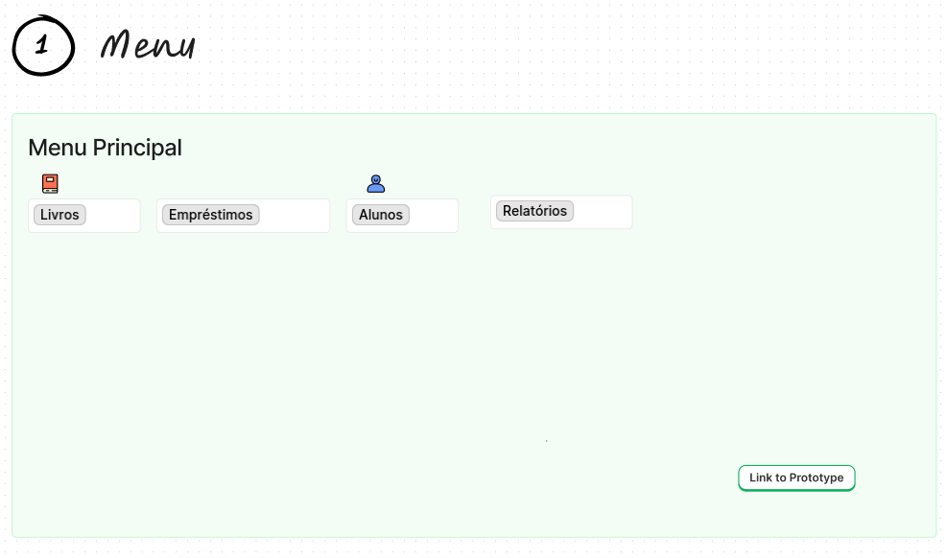
1.1:

1.2:
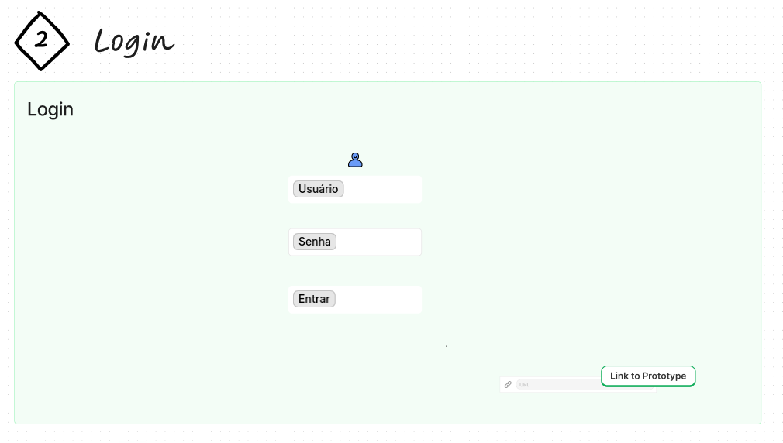

1.3:
